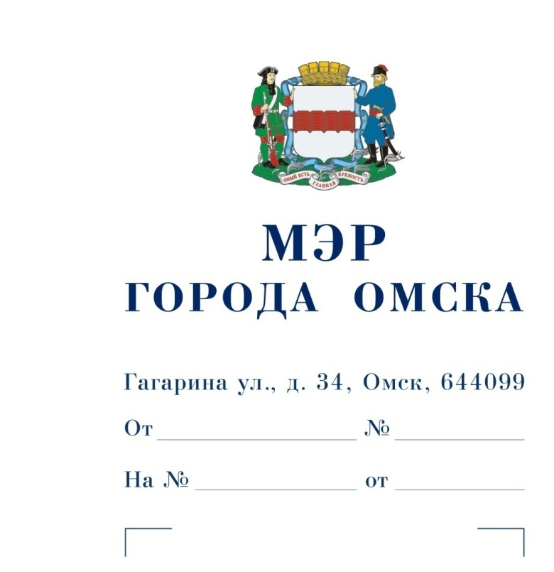

Председателю   
Омского городского Совета

Корбуту В.В.

Уважаемый Владимир Валентинович!

Предлагаю внести на рассмотрение Омского городского Совета проект Постановления Омского городского Совета «О внесении изменения в Постановление Омского городского Совета от 02.02.2022 № 1314 «Об утверждении структуры Администрации города Омска».

Докладчик – Баланов Олег Юрьевич, заместитель Мэра города Омска, директор департамента правового обеспечения и муниципальной службы Администрации города Омска.

|  |  |  |
| --- | --- | --- |
| Приложение: | 1. | Проект Постановления Омского городского Совета «О внесении изменения в Постановление Омского городского Совета от 02.02.2022 № 1314 «Об утверждении структуры Администрации города Омска» на 2 л. в 1 экз. |
|  | 2. | Пояснительная записка к проекту Постановления Омского городского Совета «О внесении изменения в Постановление Омского городского Совета от 02.02.2022 № 1314 «Об утверждении структуры Администрации города Омска» на 1 л. в 1 экз. |
|  | 3. | Список лиц, являющихся разработчиками проекта Постановления Омского городского Совета «О внесении изменения в Постановление Омского городского Совета от 02.02.2022 № 1314 «Об утверждении структуры Администрации города Омска», на 1 л. в 1 экз. |

С.Н. Шелест

Проект

Проект

ОМСКИЙ ГОРОДСКОЙ СОВЕТ

ПОСТАНОВЛЕНИЕ

от _____________________ № _____

О внесении изменения в Постановление Омского городского Совета от 02.02.2022 № 1314 «Об утверждении структуры Администрации города Омска»

Руководствуясь Федеральным законом «Об общих принципах организации местного самоуправления в Российской Федерации», Уставом города Омска, Омский городской Совет ПОСТАНОВЛЯЕТ:

1. Внести в Постановление Омского городского Совета от 02.02.2022 № 1314 «Об утверждении структуры Администрации города Омска» изменение, изложив приложение «С[труктур](consultantplus://offline/ref=534635C773A9F69642BCA3ECFA9434E70CF50D101B689838C656DF05604A9BDB1C9BC3C61DB22FA5B7B473T6K6E)а Администрации города Омска» в новой редакции согласно приложению к настоящему Постановлению.

2. Настоящее Постановление подлежит официальному опубликованию.

3. Контроль за исполнением настоящего Постановления возложить на комитет Омского городского Совета по вопросам местного самоуправления, законности и правопорядка.

Председатель Омского

городского Совета В.В. Корбут

Приложение к Постановлению Омского городского Совета

от ________________________ № _____

«Приложение к Постановлению Омского городского Совета

от 02.02.2022 № 1314

Департамент городского хозяйства

Департамент имущественных отношений

Департамент финансов

# Мэр города Омска

Заместитель Мэра города Омска, директор департамента городской экономической политики

Департамент жилищной

политики

Департамент образования

Департамент культуры

Департамент по делам молодежи, физической культуры и спорта

Департамент контроля

Управление делами

Департамент общественной безопасности

Департамент контрактной системы в сфере закупок

Департамент архитектуры и градостроительства

## Администрация Кировского административ-ного округа

## Администрация Ленинского административ-ного округа

## Администрация Октябрьского административ-ного округа

## Администрация Советского административ-ного округа

## Администрация Центрального административ-ного округа

Департамент строительства

Департамент транспорта

Департамент информационной политики

Аппарат Мэра города Омска

Первый заместитель Мэра города Омска, директор департамента городского хозяйства

Заместитель Мэра города Омска

Департамент городской экономической политики

Отдел мобилиза-ционной подготовки

Отдел обеспечения режима секретности

Управление финансового контроля

Управление общественных отношений и социальных вопросов

Заместитель Мэра города Омска, директор департамента

правового обеспечения и муниципальной службы

Заместитель Мэра города Омска

Первый заместитель Мэра города Омска, директор департамента имущественных отношений

Заместитель Мэра города Омска, директор департамента общественной безопасности

Заместитель Мэра города Омска, руководитель Аппарата Мэра города Омска

Департамент

правового обеспечения и муниципальной службы

»

ПОЯСНИТЕЛЬНАЯ ЗАПИСКА

к проекту Постановления Омского городского Совета «О внесении изменения в Постановление Омского городского Совета от 02.02.2022 № 1314 «Об утверждении структуры Администрации города Омска»

В соответствии с частью 3 статьи 21 Устава города Омска структура Администрации города Омска, изменения в структуре Администрации города Омска формируются Мэром города Омска и по его представлению утверждаются Омским городским Советом.

Проект Постановления Омского городского Совета «О внесении изменения в Постановление Омского городского Совета от 02.02.2022 № 1314 «Об утверждении структуры Администрации города Омска» подготовлен в целях уточнения вопросов подчиненности и подотчетности структурных подразделений Администрации города Омска, перераспределения подконтрольности отдельных структурных подразделений Администрации города Омска.

Проектом Постановления предлагается отнести департамент архитектуры и градостроительства Администрации города Омска к сфере регулирования первого заместителя Мэра города Омска, директора департамента городского хозяйства Администрации города Омска, исключив этот департамент из ведения первого заместителя Мэра города Омска, директора департамента имущественных отношений Администрации города Омска.

Данное изменение позволит перераспределить сферы регулирования и нагрузку между двумя первыми заместителями Мэра города Омска в целях более эффективного решения поставленных перед ними задач.

Такое перераспределение вызвано необходимостью формирования единого блока в сфере градостроительства, архитектуры, городской среды и благоустройства.

Это позволит объединить усилия в сферах реализации градостроительной политики, формирования комфортной городской среды, развития общественных пространств и формирования архитектурно-градостроительного облика, развития улично-дорожной сети (в том числе парковочных пространств) и инфраструктуры, комплексного развития городских территорий.

Принятие Постановления Омского городского Совета «О внесении изменения в Постановление Омского городского Совета от 02.02.2022 № 1314 «Об утверждении структуры Администрации города Омска» не потребует признания утратившими силу, приостановления, изменения или принятия правовых актов Омского городского Совета, дополнительных расходов из бюджета города Омска, а также не повлечет увеличения общей штатной численности Администрации города Омска.

СПИСОК

лиц, являющихся разработчиками проекта Постановления Омского городского Совета «О внесении изменения в Постановление Омского городского Совета от 02.02.2022 № 1314 «Об утверждении структуры Администрации города Омска»

|  |  |
| --- | --- |
| Баланов  Олег Юрьевич | Заместитель Мэра города Омска, директор департамента правового обеспечения и муниципальной службы Администрации города Омска, ответственный исполнитель,  тел. 78-77-55 |
| Копысова  Светлана Георгиевна | Заместитель директора департамента правового обеспечения и муниципальной службы Администрации города Омска,  тел. 78-77-48 |